Ders Programı / Schedule 1. sınıf

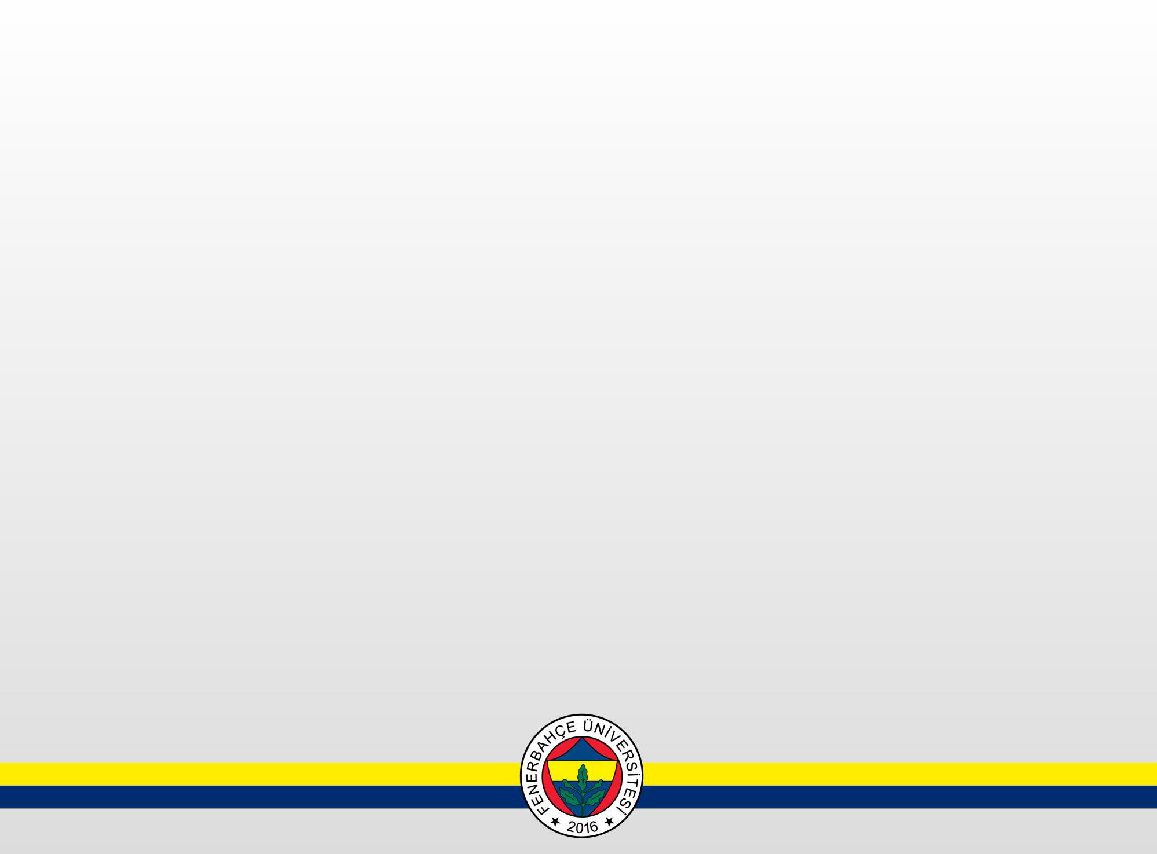
Saatler / Hours | Pazartesi / Monday | Salı / Tuesday | Çarşamba / Wednesday | Perşembe / Thursday | Cuma / Friday
09.00-09.50 | MAN102-Sağlıkta Kalite | ECON140-İktisat
10.00-10.50 | MAN102-Sağlıkta Kalite
11.00-11.50 |  |  | SOC202-Sağlık Sosyolojisi
12.00-12.50 | ENG102 İngilizce II Section 3 | NUTR102-Beslenme İlkeleri ve Uygulamaları II - Teorik |  | MED118 Tıbbi Biyoloji ve Genetik
13.00-13.50 |  |  | NUTR106-Demografik Yapı ve Sağlık
14.00-14.50
15.00-15.50 |  | NUTR102-Beslenme İlkeleri ve Uygulamaları II - Uygulama |  | CHEM104-Organik Kimya Teorik
16.00-16.50 | TURK102 Türk Dili II Rektörlük  Section 1
17.00-17.50 |  |  | COMP102 Bilişim Teknolojileri  Section 6

Ders Programı / Schedule 2. sınıf
Saatler / Hours | Pazartesi / Monday | Salı / Tuesday | Çarşamba / Wednesday | Perşembe / Thursday | Cuma / Friday
09.00-09.50 | HLTH251-Türk Mutfak Kültürü |  | NEMC258-Sağlıkta İletişim
10.00-10.50 |  |  |  |  | NUTR206-Besin Mikrobiyolojisi
11.00-11.50 | NUTR284-Standart Yemek Tarifeleri Geliştirme | NURS254-Sağlığın Geliştirilmesi
12.00-12.50
13.00-13.50 |  | NUTR202-Besin Kimyası ve Analizleri II  TEORİK | NUTR204-Beslenme Biyokimyası II | NUTR208-Anne ve Çocuk Beslenmesi  TEORİK
14.00-14.50 |  |  |  |  | NUTR206-Besin Mikrobiyolojisi
15.00-15.50 |  |  |  | NUTR208-Anne ve Çocuk Beslenmesi  UYGULAMA
16.00-16.50 |  | NUTR202-Besin Kimyası ve Analizleri II  UYGULAMA
17.00-17.50
18.00-18.50
19.00-19.50
20.00-20.50
21.00-21.50

Ders Programı / Schedule 3. sınıf

Saatler / Hours | Pazartesi / Monday | Salı / Tuesday | Çarşamba / Wednesday | Perşembe / Thursday | Cuma / Friday
09.00-09.50 |  |  | NUTR302-Yetişkin Hastalıklarında Beslenme ve Diyetetik II  TEORIK | HLTH384-Beslenme Antropolojisi
10.00-10.50 | NUTR304-Çocuk Hastalıklarında Beslenme ve Diyetetik II  TEORİK |  |  |  | STAT388-Biyoistatistik
11.00-11.50 |  | NUTR306-Toplu Beslenme Sistemleri II |  | NUTR357-Besin Teknolojis
12.00-12.50
13.00-13.50 |  |  | NUTR302-Yetişkin Hastalıklarında Beslenme ve Diyetetik II  UYGULAMA
14.00-14.50 | NUTR304-Çocuk Hastalıklarında Beslenme ve Diyetetik II  UYGULAMA |  |  |  | NUTR308-Toplumda Beslenme Sorunları ve Epidemiyolojisi
15.00-15.50 |  |  | NUTR376-Egzersiz ve Spor Performansında Beslenme
16.00-16.50
17.00-17.50
18.00-18.50
19.00-19.50
20.00-20.50
21.00-21.50
Ders Programı / Schedule 4. sınıf
Saatler / Hours | Pazartesi / Monday | Salı / Tuesday | Çarşamba / Wednesday | Perşembe / Thursday | Cuma / Friday | Cumartesi / Saturday | Pazar / Sunday
08.00-08.50 | NUTR403-Klinik Beslenme Yetişkin Uygulaması  UYGULAMA | NUTR413-Dış Kurum Uygulamaları | NUTR402-Klinik Beslenme Çocuk Uygulaması  UYGULAMA | NUTR410- Bitirme Projesi II |  | NUTR408-Toplu Beslenme Sistemleri Uygulaması  UYGULAMA | NUTR401- Toplum Sağlığı Beslenme Uygulaması
09.00-09.50
10.00-10.50 |  |  |  |  | NUTR453-Beslenme ve Diyetetik alanında Etik
11.00-11.50
12.00-12.50
13.00-13.50
14.00-14.50 |  |  |  |  | NUTR486-Besin Duyarlılığı ve Alerjilerinde Beslenme
15.00-15.50
16.00-16.50
17.00-17.50
18.00-18.50 | NUTR403-Klinik Beslenme Yetişkin Uygulaması  TEORİK |  | NUTR402-Klinik Beslenme Çocuk Uygulaması  TEORİK |  |  | NUTR408-Toplu Beslenme Sistemleri Uygulaması  TEORİK
19.00-19.50
20.00-20.50
21.00-21.50

